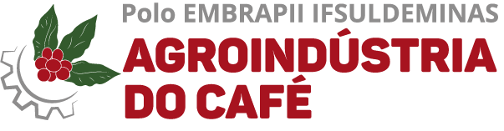
PLANO ANUAL DE EVENTOS EMBRAPII

2019
FEVEREIRO
12 | Chemical Abstracts Service – CAS (São Paulo/SP)
20 a 22 | FEMAGRI – Feira de Máquinas, Implementos e Insumos Agrícolas (Guaxupé/MG)
MARÇO
19 a 21 |  | FENICAFÉ – Feira Nacional de Irrigação em Cafeicultura (Araguari/MG)
27 a 28 |  | Encontro semestral das Unidades EMBRAPII (Brasília/DF)
ABRIL
04 | Workshop: Polo EMBRAPII & INCET (Inconfidentes/MG)
11 a 14 | SPECIALTY COFFEE EXPO (Boston/ Massachusetts - EUA)
MAIO
08 | Curso de Redação de Relatórios parciais e finais em Projetos de Pesquisa e Inovação (Machado/MG)
16 a 18 | EXPOCAFÉ (Três Pontas/MG)
JUNHO
05 | Elaboração de Pitches (Machado/MG)
AGOSTO
21 e 22 | Curso de Gestão de Projetos (Machado/MG)
SETEMBRO
18 | Curso de Busca e Redação de Patentes (Machado/MG)
OUTUBRO
21 a 27 | SNCE - Semana Nacional de Ciência e Tecnologia (Brasília/DF)
Data não definida | FICAFÉ – Feira Internacional de Cafés Especiais do Norte Pioneiro do Paraná (Jacarezinho/PR)
NOVEMBRO
Data não definida |  | Mostra de Inovação Tecnológica - Jornada Científica do IFSULDEMINAS (Inconfidentes/MG)
20 a 22 |  | Semana Internacional do Café - (Belo Horizonte / MG)

Obs: Programação sujeita a alterações.

